
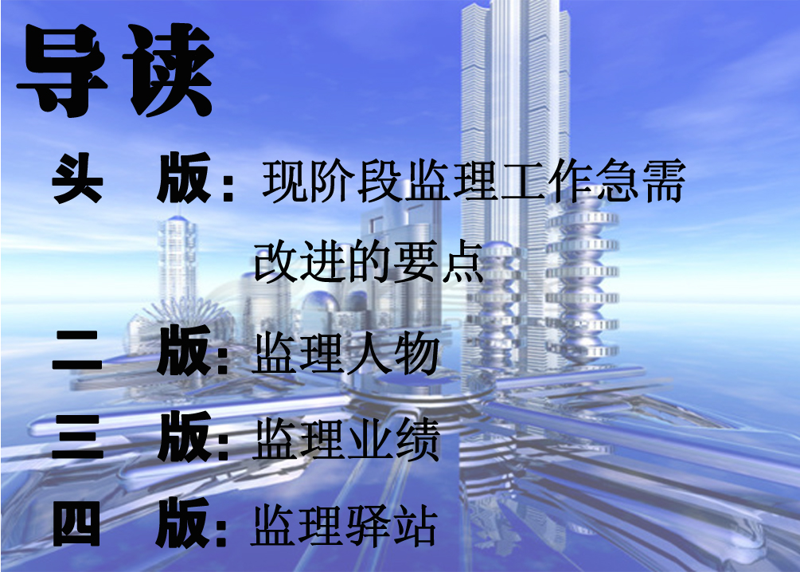



云南盛翔工程建设监理咨询有限公司 www.ynsxjl.com 电话：0871—8686123 传真：0871—8685968

在现阶段的工作检查中，所发现的问题和出现的事件不少，总体工作虽然有一定的提升，但随着业主方对监理服务价值需求的不断深化，我们应在几个方面急速转变。
- 稳定性：包含个人工作质量
的稳定性和阳光心态的稳定性。现有多数人稳定性差，起伏较大，在工作质量中经常会受到家庭、朋友、业主方、施工方等因素的困扰，无法长期保持较好较稳定的工作质量。在心态上随性大，或阳光或消沉极端，容易把个人不好的心态带到具体工作中，导致工作质量大大降低，甚至会带来负作用。所以作为一个合格的监理工程师需要具备较强的稳定性。
二、执行力：在公司不断的持续改进中，现有制度较全面，如职代会、总监会、网站交流、爱心基金会等。在具体工作经验交流上以总监会为基础，不断总结发生的事件和工作中的不足，如临电、专项方案、监理通知单回复单、工序的检验要求、程序要求、旁站质量等。但由于缺乏较强的执行力，在实际工作中暴露的问题多，导致事件发生后监理方的责任挂钩和公司的信誉损失。所以应该加强执行力，在执行中总结提升自己。
三、管控意识和手段：加强提升


管理协调意识和监理风险回避，主要体现在对监理部的管理、与业主方施工方的沟通交流、工序检验的全面细致、附属工程管控的随意性、对所谓质量通病的重视不够等。较多的监理人员有一定的自我责任意识，但缺乏团队意识，负责人对监理部管理松散，无法体现监理部的综合素质和服务价值。在预控和处理问题上缺少与业主方施工方的沟通协调意识和能力，造成服务价值低或事后代价高。对工序的检验不够全面细致，如检验钢筋时忽视模板、支撑、临边安全、应急措施等，出现较多的砼崩模、勒模、下塌事件。对所谓的质量通病意识不强预控不够，如裂纹、渗漏水、砼接缝、勒模崩模等，总认为不影响主体结构，可以事后处理，导致观感差或交付使用后用户的投诉。对附属工程管控力度不够，总认为附属工程的质量和影响并不重要，导致附属工程感观差、偏差大，造成不良的后果，如因回填土质量问题造成的地面、散水下沉。
公司一再强调要诚信服务，要长期发展，要做负责任的社会企业。但在实际监理服务中，如果我们不能提供较好的服务价值，则说明我们的诚信度不够，责任感不强。所以我们要统一认识，共同学习进步，不断提升服务价值，那我们才能更好的发展。
（方卫星）

安化厂区大桥于201 1年10月8日吊装成功，大桥造价368万元，桥长57.9米，中桥上部为7米现浇实心板+2*20米装配式预应力混凝土简支空心板桥+7米预制空心板结构简支桥面连续梁桥。
21世纪既是知识经济世纪，更是创新世纪。
监理的产品就是服务。为业主提供优质的监理服务，应达到或者力求超越业主的期望。要达成或者超越业主的期望，我们必须不断创新监理工作。监理工作的创新，一是要更新服务理念，二是要创新监理控制的方法和手段。服务理念的更新，就是将结果看做是一种“满足了客户价值”的产出，以好的结果与业主进行交换。就创新监理控制的方法和手段而言，在遵守法律、法规的前提下应因时、因地、因人、因项目而异，不能采取单一的方式。故此，我们在监理工作的实践中，要养成自我总结和批评，通过总结与批评，延承有效的方法和手段，放弃一些过往支持我们成功而今天已成为前进障碍的东西。在放弃的同时也需要我们通过实践探索新的途径和手段。只要我们都善于探索和勇于创新，我们将随时走在行业的前列。
盛翔团队的每一位团员，行动起来吧，加入创新的行列。以创新求异、求新、求特、求变，不断开创监理工作的新局面，重新开启盛翔新的生命周期，实现我们的愿景----“盛翔监理，建设美好生活！”
（夏继鹏）
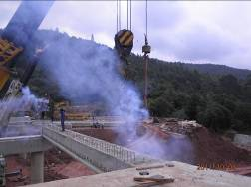
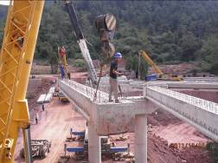

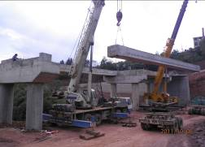
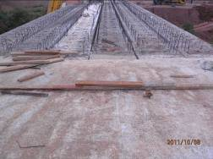

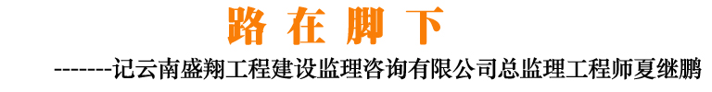


云南盛翔——监理人物
2011年第10期 总67期 电话：0871—8686123

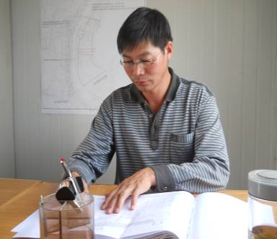
寒来暑往，岁月如歌。不知不觉中，夏继鹏已在云南盛翔工程建设监理咨询有限公司度过了他人生中最宝贵的11个春秋。11年的埋头苦干、奋力拼搏，11年的不懈努力、超越自我，终于换来了11年的厚积薄发。2003年，夏继鹏被评为“云南省优秀监理工程师”。他是云南盛翔进公司3年便获此荣誉的第一人。回眸凝望走过的路，这位来自云南牟定、感情丰富而内剑的大男子不禁心潮起伏、思绪万千。
不畏艰难的“监理人”
2000年刚到盛翔公司的夏继鹏，人生地不熟，他便一头扎进工作里。当时，刚涉及监理工作的他对工作的程序和内容可以说是一窍不通，于是在近一年的时间里，他白天与同事交谈，晚上查阅监理的相关专业书箱，从陌生到熟悉，从不懂到精通，在枯燥的专业术语中，他度过了一个又一个不眠之夜。2000年10月至2001年8月在近一年监理服务期限的安宁市卫生防疫站综合楼、安宁市汽车停靠站项目中任专业监理工程师，在公司领导的观望之下他出色完成了公司交给他的监理任务。
2001年12月，夏继鹏又迎来了一个全新的挑战。在十四冶安装公司安馨工程一期、二期项目中担任总监。对于总监一职他没想过，也从来没有做过，自己心底没谱。此项工作时间紧，任务重，加之自己是一名新手第一次做总监，其难度可想而知。接到任务后，夏继鹏把家临时搬进了工地，坚持从零开始，准备打一场持久站。他和监理工程师们在一起研究探讨，认真收集整理各种基础数据。12月的天气变化反复无常，由于连续的加班没注意保暖，他病倒了。面对一个又一个的拦路虎，他也想到过放弃，但他想到了自己所付出的努力和艰辛不能就这样半途而废，夏继鹏的那股不肯认输的劲头又上来了，促使他信心百倍、精神十足地投入到攻坚克难中去。他一边坚持吃药打针，一边坚持钻研业务。据他后来说，那段时间，他的脑子里就只装着如何当好总监那一个问题，紧绷着那一根弦，不只是废寝忘食，甚至哪天是星期几都不清楚了。10个月过去了，工程项目顺利竣工验收，当那一刻到来的时候，夏继鹏和同事们的眼睛湿润了。这一刻，几个月的艰辛让他们感到疲惫不堪，但是成功的喜悦很快又让疲惫荡然无存，他们喜极而泣。

任劳任怨、吃苦耐劳的“铁人”
夏继鹏说：“用心做事，以情做人”。他以实际行动践行着自己的人生信条。在这一人生信条的感召下，他就像“铁人”一样不知疲倦地耕耘着，为监理工作默默的奉献着。
2006年云南省监狱管理局警察职工疗养院项目监理中，虽然工地距家仅六公里路程，但为了做好表率他抛开妻子、儿子不顾坚持住工地，每两周才回家一次。工地的人见他洗衣服，好奇的打听夏总监是不是还没有成家？通过在云南省监狱管理局警察职工疗养院项目优质的服务，建设单位向盛翔监理公司提出，今后安宁监狱项目的总监必须由夏继鹏担任。2007年祥丰上城项目监理中，他亲自下桩进行人孔桩的验收，同时带领监理部人员历经24天对526套住房进行分户验收。在地下车库底板混凝土浇筑时，为了掌握夜间施工情况，为了让同事得到更好的休息，他亲自值夜班。最终获得了业主的好评。2011年的跨螳螂川河新建桥梁工程项目，该工程在建设过程中涉及到深基坑的开挖、围堰旋喷桩施工、民房的拆迁、河上做桥面模板支撑钢平台，工程复杂特殊。该工程于2011年2月10日动工，距雨季仅三个月，市委、政府高度重视，要求工程要在雨季来临之前完成桥梁桥面主体结构混凝土浇灌及模板的拆除，保证河道汛期正常度汛。面对时间紧、任务重、压力大的重重困难，他敢于面对、勇挑重担。2011年2月20日～2011年5月10日的80天日子里，基本上24小时在工地带班值守，在桥台基础及桥台的施工中，有4次都是凌晨1点多钟还在验收模板。最终工程在5月31日完成了桥梁主体结构模板及钢平台的拆除，确保进度目标的完成。
团队的“领头人”
夏继鹏不仅是一个好学肯钻、创新实干的人，也是监理部的领头人。
每逢节假日，他先安排监理部的人员尽量休息，自己少休息，甚至宁可不休息。十余年的监理工作，他放弃了节假日陪同妻儿的机会。工作上身先士卒，严于律己。就简单的上班作息时间来讲，都是从不迟到早退。对待监理部年轻的监理人员，积极的做好传、帮、带工作，向年轻的监理人员传授和交流专业知识和监理工作的技巧及手段是他工作的内容之一。在项目奖金的分配时，他的所得与骨干专业监理工程师一样。
现在，监理部要不断壮大。为了在新项目上取得新突破，他将带头打造一支“团结、协作、高效”的团队。夏总监也正尝试将自己的角色向团队指导员、培训员、监督员、和心理指导师转变。有人好奇是否有什么特别的团队文化，让每位成员都如此投入。同事们是这样说的：“我们的总监十分注重员工对团队文化的认可，尤其是队员对总监的认可。在监理部营造“团结协作，阳光心态”的氛围，业余时间经常找队员谈心，工作之中也不忘记关心我们这些年轻人“早点吃的什么啊？方便面可不行，稍早起前十分钟去吃碗面。”从细节上关心着队员，增强了团队的归属感，他就是我们这个团队的带头人、领头羊。”在他的个人魅力感召下，他所带领的监理部团结、实干，成为公司的标杆监理部。
一份耕耘，一份收获。在云南盛翔工程建设监理咨询有限公司这片土地上，夏继鹏勤奋耕耘，稳扎稳打，留下了一串串坚实的脚印。领导的信任，同事的支持，家庭的理解，是他力量的源泉。他的努力、执著、奋斗也获得了人们的认可。每一年的公司评优人员当中总有他，每一次有同事解决不了困难时也总想到他。当同事们称赞他的成绩时，他总是谦虚的说：“我的成绩与我们这支优秀的团队分不开，我们的团队通过自己的努力，得到了回报，但还不行还必须竭尽全力，像我们曾经得到的和正在得到的那样，作出同样的贡献。成绩是团队的，作为一名盛翔人，我终身不悔。”
什么是不简单？把每一件简单的事做好就是不简单，什么是不平凡，把每一件平凡的事做好就是不平凡。夏继鹏，这个平凡的大男人，正是用他朴实无华的品质，执著的追求，无限的热情，真诚的关爱，诠释了什么是不平凡、什么是不简单，诠释了他活得为什么这样精彩。他的经历再次证明，平凡的岗位也能成就不平凡的事业，艰苦的环境也能演绎精彩的人生。 （杨朝丽）

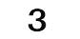
2011年第10期 总67期 电话：0871—8686123
云南盛翔—— 监理业绩

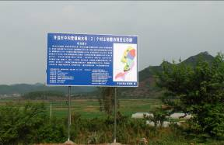

本项目属于云南省投资土地开发整理项目【项目批准文号：云南省国土资源厅（云国土资源耕2010/283号）】；建设单位：开远市国土资源局。
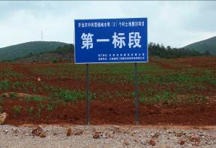
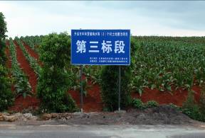
项目位于开远市中和营镇响水村和中和营村2个村委会，距开远市约60公里，项目区总体地貌类型为丘陵，区内浅丘起伏，地形趋势为南高北低，东高西低。地形坡度在2°～10°之间，平均坡度6°，地形地势总体坡度均匀，地块整体上完整连片。项目区属南亚热带半干旱季风气候，年平均气温在16.6℃，最低气温-4.7℃。项目区境内降雨的季节性较为突出，干湿季分明，多年平均降雨量1272毫米，雨季降水占全年总量的82%，6～8月为雨季盛期。
项目区土地总面积1326.3216公顷，建设规模963.9851公顷，实施土地整治后新增耕地29.3269公顷，新增耕地率为3.04%。村庄整治工程新增耕地1.6公顷。项目总投资为3134.64万元，单位面积投资为2167.8元/亩。
项目计划实施的单位工程包括：平整土地面积910.8378公顷（田块112块），改扩建干渠4条，总长5995m；改扩建农渠31条，总长10507m；修建斗沟2条，总长3080m；新建涵洞12个（66m），修建平面钢闸门35道；修建田间道路23条，总长33959m，会车台28处；村庄整治工程平整宅基地14100m²，修建主干道5691m，进户路2759m，敷设人畜饮水管道共计2500m；架设10KV输电线路1500m；旧房拆迁38户，拆除建筑面积8474m²。
该项目的实施可增加耕地的有效面积，提高耕地质量。项目实施可提高项目区土地资源的合理利用，调整当地的产业结构，提高农业生态综合效益，增加农民收入，对今后全镇乃至全市土地资源的合理开发利用起到示范作用。
本项目计划工期3个月（2011年2月～4月），实际工期4个月（延至5月底完工，各种签证、决算报告延至8月份）。历时约5个月圆满的完成了与业主签定的监理合同规定的全部工作内容，得到了该项目业主的好评。
（许永刚）



1、工程项目参建单位
（1）、业主单位：安宁市水务局
（2）、设计单位：云南能阳水利水电勘测设计有限公司
（3）、监理单位：云南盛翔工程建设监理咨询有限公司
（3）、施工单位：
1）、云南安宁建工集团正元建筑公司
2）、云南玉溪水电集团公司
2、工程项目组成
（1）、大坝坝体、坝基帷幕灌浆防渗处理、上、下游坝坡护坡加固、上游坝坡清理护坡处理、下游坝坡培厚、翻修排水棱体、坝顶泥结石路面加固；
（2）、新建输水隧洞、堵封原有高、低涵洞；
（3）、扩宽衬砌溢洪道；
（4）、设置大坝观测设施和水情监测设施；
（5）、维修扩建水库管理房。
3、工程概况
老高坝水库位于安宁市八街镇西南约12 km的八街河上，水库所在河流为长江流域金沙江水系普度河三级支流，地理位置东经102°17′20″-102°18′45″，北纬24°34′25″--24°37′20″，河床高程1985m，水库控制径流面积7.0km², 主河道长5.32 km。

水库距安宁47km，距一六街老集镇2 km，交通便利。水库于1977年底兴建，1979年投入使用，规模为小（一）型，总库容130.5万m³,水库灌溉八街镇3个村委会，6个自然村，面积3056亩田地，受益855户2732人。
水库枢纽主要建筑物由拦河大坝、输水涵洞、溢洪道三部分组成。
工程现况
（1）、大坝
大坝坝型为均质土坝，坝高20.8m，坝顶长194m，坝顶宽3m。上游坝坡为一级坡坡比为1:2.75，下游坝坡为三级坡二戗台，由下至上一级坡为棱体面坡，坡比为1:0.75，戗台为棱体顶，宽1.0m，二级坡比1:2.5，戗台宽1.5～3.5m，三级坡比1：2.0。
(2)、输水涵管
老高坝水库涵洞分为高、底两涵，底涵为混凝土管，直径0.3m，布置成双管，各长135m，为有压管，最大放水流量1.44m³/s，闸门为凡尔闸。高涵为混凝土管，直径0.3m，长77m，为有压管，闸门为凡尔闸，运行至今闸门已启闭不灵活，两涵均渗漏严重，影响水库正常蓄水和安全运行。
(3)、溢洪道
老高坝水库溢洪道位于大坝右岸，为开敞式宽顶堰自由出流，宽2.5m，平均深2m，长159m,溢洪道虽然为混凝土和浆砌石衬砌，但是衬砌结构不完整。
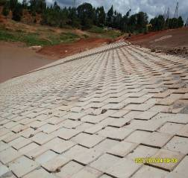
老高坝水库是一座以蓄水灌溉、村镇供水为主、并兼顾防洪的小（一）型工程，1979年7月竣工蓄水，已建成运行30年，由于受当时技术、经济条件等的限制和影响，大坝设计标准偏低，坝体回填质量差，水库蓄水后，即相继出现坝体渗漏、坝基及绕坝渗漏等病害，病险一直遗留至今，险情未得到排除。

对工程项目的改造概况
老高坝水库主要建筑物由大坝、输水涵管、溢洪道三部分组成，根据老高坝水库大坝安全评价结论，本次除险加固的主要内容包括：（1）、大坝坝体、坝基帷幕灌浆防渗处理、上、下游坝坡护坡加固、上游坝坡清理护坡处理、下游坝坡培厚、翻修排水棱体、坝顶泥结石路面加固；
（2）、新建输水隧洞、堵封原有高、低涵洞；
（3）、扩宽衬砌溢洪道；
（4）、设置大坝观测设施和水情监测设施；
（5）、维修扩建水库管理房。
4、工程概算总投资为828.88万元。
5、工程项目计划工期5个月。
（郭佩发）



2011年第10期 总67期 电话：0871—8686123
云南盛翔——监理驿站

体现监理企业的文化，是为监理服务的长期性和稳定性铸造和发展，这是监理服务不同于其他的服务的一个特点。一个工程下来，少则半年，多则几年，和甲、乙各方朝夕相处不可避免。监理人员应表现出深厚的底蕴和博大、包容的胸襟，应具有和不同性格、不同特点的人和谐相处的能力。企业文化是企业的软实力，作为一个智力密集型企业，应表现出讲文明、讲礼貌、高品味、高素质的企业文化。因此，监理企业在吸收、使用、考查监理人员时，必须要把这一因素考虑进去，派驻人员要做到德才兼备、刚柔相济、短长互补、优化组合，不但在专业技术上是过硬的，在企业文化上，也是上乘的。
如今的时代是知识爆炸和信息爆炸的时代。要重视新技术、新材料、新政策等相关信息的收集、整理、流转和享用。但有的建设、施工企业，没能足够重视新技术、新材料、新政策等相关信息对监理服务的重要性认识不够，有的监理企业至今还不具备通过互连网取得信息的条件，和一个所谓“知识密集型”和“智力密集型”企业的形象相比，极不相称。
企业发展，就是要加强这方面的建设，要建立健全新技术、新材料、新政策等相关信息的收集、整理、流转和享用的管理机制，使业主能够确信监理是真正的全方位的专家。在技术上、管理上和人员品质上能得到他们的认可，有些业主，可能会把质量、安全、投资、进度四项职能，真诚地要求监理全面委托或全方位的服务，甚至对监理产生依赖。因此，在一些重点和大型的监理服务项目：
其一是尽可能派驻管理型人才，因为业主希望监理能成为“建设单位在施工现场的唯一管理者”，如果总包方不得力，且业主是主张大量的直接分包，还可能被被迫推上“总包”的位置。没有足够的项目管理经验和组织协调能力，是难以胜任的。


其二是尽可能派驻复合型人才，因为有些业主面临的最大的难题和最大的苦恼是决策。他们会问：哪种外墙外保温的性价比更好?哪种屋面做法更可靠?哪种饰面材料更适合他的工程?如此等等。这就需要我们的监理工程师，不但要懂设计，而且还能掌握大量的新材料、新设备、新技术、新工艺信息，了解行业动向和行业政策，了解市场变化，当好业主的参谋。可能有人要说，这已经跨入设计监理的范围，施工监理可以不予理睬。其实不然。如果该项目有设计监理，自然是设计监理的事；如果没有，就不应该断然拒绝。有需求就有市场，有市场就有竞争，有竞争才能有发展。在设计监理还没有普遍展开的情况下，应当把它看成是一个市场机会并积极应对，应通过令业主满意的服务来锻炼企业队伍、塑造企业形象、提高竞争能力。一个谋求发展的企业，应持有这样的态度。 （王学春）
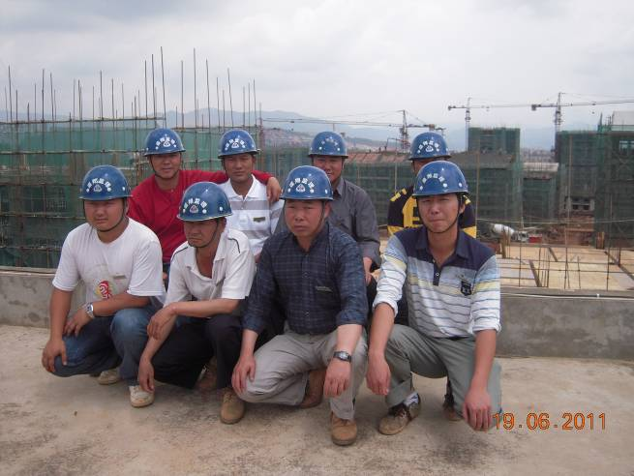



在一个闹饥荒的城市，一个家庭殷实而且心地善良的面包师傅把城里最穷的几十个孩子聚集到一块，然后拿出一个盛有面包的篮子，对他们说：“这个篮子里的面包你们一人一个。在上帝带来好光景以前，你们每天都可以来拿一个面包。”
瞬间，这些饥饿的孩子仿佛一窝蜂一样涌了上来，他们围着篮子推来挤去大声叫嚷着，谁都想拿到最大的面包。当他们每人都拿到了面包后，竟然没有一个人向这位好心的面包师傅说声谢谢，就走了。
但是有一个叫小露西的小女孩却例外，她既没有同大家一起吵闹，也没有与其他人争抢。她只是谦让地站在一步以外，等别的孩子都拿到以后，才把剩在篮子里最小的一个面包拿起来。她并没有急于离去，她向面包师傅表示了感谢，并亲吻了面包师傅的手之后才向家走去。
第二天，面包师傅又把盛面包的篮子放到了孩子们的面前，其他孩子依旧如昨日一样疯抢着，羞怯、可怜的小露西只得到一个比头一天还小一半的面包。当她回家以后，妈妈切开面包，许多崭新、发亮的银币掉了出来。
妈妈惊奇地叫道：“立即把钱送回去，一定是揉面的时候不小心揉进去的。赶快去，小露西，赶快去！”当小露西把妈妈的话告诉面包师傅的时候，面包师傅面露慈爱地说：“不，我的孩子，这没有错。是我把银币放进小面包里的，我要奖励你。愿你永远保持现在这样一颗平安、感恩的心。回家去吧，告诉你妈妈这些钱是你的了。”她激动地跑回了家，告诉了妈妈这个令人兴奋的消息，这是她的感恩之心得到的回报。 （朱玲）

心态影响着人的情绪和意志，心态决定着人的工作状态与质量。在工作中，有些员工常常抱着一副事不关已，我行我素的态度，他们问自己最多的问题就是：公司能为我做些什么？怎么样才能让自己得到最多好处？殊不知，这种态度与做法不仅给单位造成了损失，也同时扼杀了自己的进取心和创造力，于公于私都毫无裨益，贻害深远。没有根基的大厦，很快就会倒塌；没有踏实工作的心态，成功永远只能是空想。每位员工都应该将心态摆正，戒除浮躁，勤奋敬业，脚踏实地，抛弃借口；将每一次任务都视为一个新开始，一段新的体验，一扇通往成功的机会之门；要多关注工作本身，多关注在工作中能够学到的知识与经验。实际上，无论什么工作，你如果能秉持一个良好的心态，真正积极的重视它，它都一定会带给你真正想要的一切——幸福，快乐，成功与荣耀。
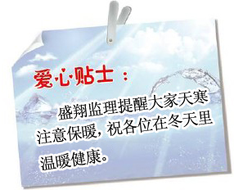
（张一康）

